JĘZYK ANGIELSKI
CZERWIEC
GRUPA I, II, III, VII
Temat: Familly
Cele:
- Rozwija słownictwo,
- Poznaje nazwy członków rodziny w języku angielskim,
- Doskonali poprawną wymowę,
- Reaguje na polecenia w języku angielskim,
- Posługuje się pantomimą,
- Podejmuje próby wspólnego śpiewu.
Propozycje zabaw:
- Śpiewanie piosenki na powitanie:
https://www.youtube.com/watch?v=fN1Cyr0ZK9M
- Wprowadzenie słownictwa - rodzina: mummy, daddy, sister, brother, baby (potrzebne będą karty obrazkowe).
Wskazywanie obrazków przy jednoczesnym nazywaniu.
Powtarzanie słów z klaskaniem, tupaniem, skakaniem.
Wypowiadanie słów cicho i głośno.
Wypowiadanie słów bardzo, bardzo powoli.
- Zabawa ruchowa „Familly”. Dzieci chodzą po obwodzie koła, poruszając się zgodnie z poleceniem i wskazaną kartą:
Mummy – na palcach
Daddy – „z zakupami”
Sister – podskakując
Brother – marsz
Baby – na czworakach
- Zabawa z piosenką – rymowanką.
Daddy finger, daddy finger where are you, here I am here I am and I love you.
(następnie podstawiamy: mammy, sister, brother, baby)
- Zabawa „What’s missing?” – rozkładamy karty na podłodze . Prosimy dziecko by zamknęło oczy (Close your eyes) i w tym czasie odwracamy jedną z kart. Prosimy by otworzyło oczy (open your eyes) i czekamy aż powie co zniknęło.
- Zabawa „Memory”. Wszystkie obrazki są zakryte. Prosimy dziecko by odnalazło któryś z przedmiotów przedstawionych na ilustracjach, jeśli jest to właśnie ten przedmiot to zostaje odkryty, jeśli nie to zakrywamy go z powrotem.
- Zabawa z piosenką „Rain, rain go away”.
https://www.youtube.com/watch?v=LFrKYjrIDs8
- „Gra w butelkę”. Rozkładamy karty obrazkowe w kole na podłodze, w środku kręcimy butelką, patrzymy na jakim obrazku zatrzyma się butelka i nazywamy ją w języku angielskim.

Karty obrazkowe (do pokolorowania przed użyciem)
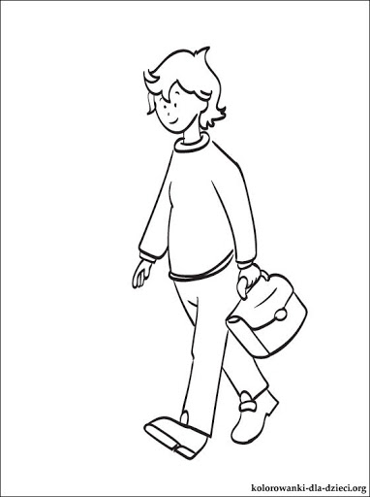
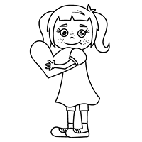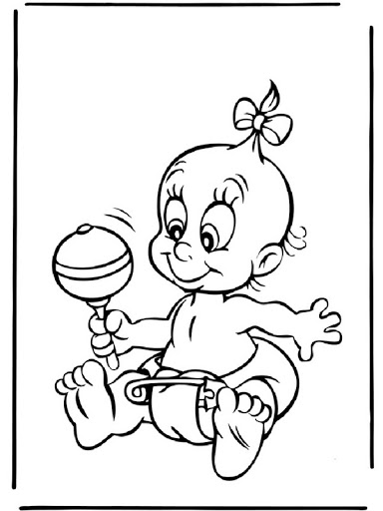

GRUPA IV, VI
Temat: Summer.
Cele:
- Rozwija słownictwo dotyczące wakacji i lata,
- Doskonali poprawną wymowę,
- Reaguje na polecenia w języku angielskim,
- Posługuje się pantomimą,
- Podejmuje próby wspólnego śpiewu.
Propozycje zabaw:
- Śpiewanie piosenki na powitanie.
https://www.youtube.com/watch?v=fN1Cyr0ZK9M
- Wprowadzenie słownictwa - lato: lake, mountains, sea, sand, flip- flops, swimsuit (potrzebne będą karty obrazkowe).
Wskazywanie obrazków przy jednoczesnym nazywaniu.
Powtarzanie słów z klaskaniem, tupaniem, skakaniem.
Wypowiadanie słów cicho i głośno.
Wypowiadanie słów bardzo, bardzo powoli.
- Słuchanie wiersza:
Summer is sunny, summer is hot
In the summer I swim a lot
I ride a bike, I hop and run
In the summer I have much fun.
Wiesz czytamy wykonując czynności i/lub wspomagając się ilustracjami.
Po przeczytaniu pytamy dzieci o czym był ten wiersz.
- „Gra w butelkę”. Rozkładamy karty obrazkowe w kole na podłodze, w środku kręcimy butelką, patrzymy na jakim obrazku zatrzyma się butelka i nazywamy ją w języku angielskim.
- Zabawa dydaktyczna „Guess what?”/ „Zgadnij co?”. Prezentujemy dzieciom karty, zwierząt z wiejskiego podwórka w większej części zakryte. Dzieci zgadują jakie zwierze jest na obrazku i nazywają je w języku angielskim.
- Zabawa dydaktyczna „Memory”. Nauczycielka odwraca wszystkie karty obrazkowe przedstawiające zwierzęta. Każde dziecko podchodzi kolejno do kart, słucha jakie zwierzę ma znaleźć i próbuje je odnaleźć odwracając tylko jedną kartę.
- Gra z kostką – układamy karty obrazkowe jeden pod drugim na podłodze. Dziecko rzuca kostką do gry, sprawdza ile oczek wypadło i skacze tyle razy, następnie nazywa kartę obok której się zatrzymało.
- Praca plastyczna „Summer”. Dzieci rysują to jak zamierzają spędzić wakacje.
Karty obrazkowe (do pokolorowania przed użyciem)
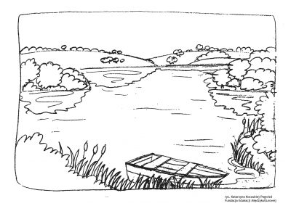
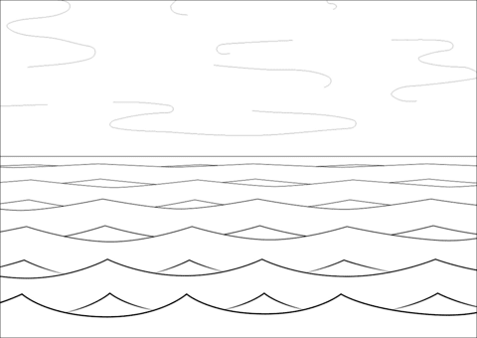
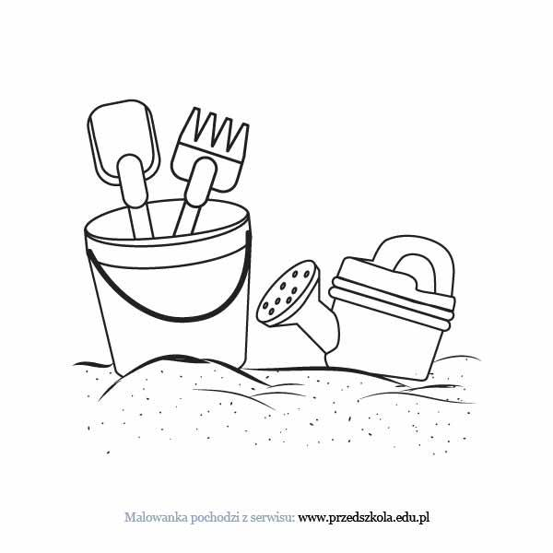
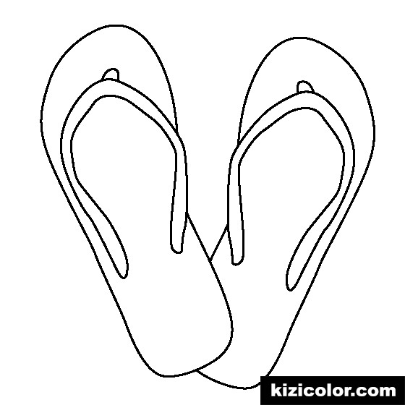

GRUPA V
Temat: Summer.
Cele:
- Rozwija słownictwo,
- Doskonali poprawną wymowę,
- Reaguje na polecenia w języku angielskim,
- Posługuje się pantomimą,
- Podejmuje próby wspólnego śpiewu.
Propozycje zabaw:
- Śpiewanie piosenki na powitanie:
https://www.youtube.com/watch?v=fN1Cyr0ZK9M
- Wprowadzenie słownictwa - lato: lake, mountains, sea, sand, flip- flops, swimsuit (potrzebne będą karty obrazkowe).
Wskazywanie obrazków przy jednoczesnym nazywaniu.
Powtarzanie słów z klaskaniem, tupaniem, skakaniem.
Wypowiadanie słów cicho i głośno.
Wypowiadanie słów bardzo, bardzo powoli.
- Słuchanie wiersza:
Summer is sunny, summer is hot
In the summer I swim a lot
I ride a bike, I hop and run
In the summer I have much fun.
Wiesz czytamy wykonując czynności i/lub wspomagając się ilustracjami.
Po przeczytaniu pytamy dzieci o czym był ten wiersz.
- Zabawa dydaktyczna „Odkryj kolor”. Rozkładamy karty na podłodze i zakrywamy je kolorowymi kartkami. Dziecko odkrywa tą kartę, której kolor potrafi nazwać.
- Zabawa „Memory”. Wszystkie obrazki są zakryte. Prosimy dziecko by odnalazło któryś z przedmiotów przedstawionych na ilustracjach, jeśli jest to właśnie ten przedmiot to zostaje odkryty, jeśli nie to zakrywamy go z powrotem.
- Kalambury. Staramy się pokazać ruchem któryś z pojazdów. Druga osoba odgaduje co to jest.
- Zabawa „Wieża z kubeczków”. Rozkładamy karty na dywanie oraz plastikowe kubeczki. Dziecko ustawia jeden kubeczek, a następnie wybiera kartę, którą potrafi nazwać, następnie na nich kładzie kolejny kubeczek i kolejną kartę podając jej nazwę, aż do ułożenia wieży ze wszystkich kart.
- Zabawa ruchowa „Limbo”. Przywiązujemy sznurek pomiędzy dwoma krzesłami. Dziecko ma za zadanie przejść pod liną nie dotykając jej, ale najpierw musi nazwać kartę, którą mu wskażemy. Jak dziecko nazwie już wszystkie karty przechodzimy do następnej rundy i obniżamy sznurek.
- Zabawa utrwalająca znajomość kolorów. Wypowiadamy jakiś kolor (orange, blue, red, yellow, green, pink, black, white, purple) i prosimy by dziecko znalazło jak najszybciej w domu coś w tym kolorze.
- Praca plastyczna „Summer”. Dzieci rysują to jak zamierzają spędzić wakacje.

Karty obrazkowe pojazdy (do pokolorowania przed użyciem)

